2017年12月11日 星期一 晴天 5～14℃

益阳大通湖200MWp渔光互补发电项目

一期100MWp渔光互补发电项目情况说明：

* 验收4区电器，组件多处不直平，且角度偏低偏高；
* 立柱焊接厚度不达标，汇流箱口处多数电缆套管处封堵达不到设计与规范要求，待整改质检达标后报复检。
* 25区组件安装11人，汇流箱1*4mm2电缆安装2人，支架安装10人，立柱补焊3人；
* 25区组件防雷安装4人；
* 27区支架安装20人；
* 29区组件防雷接地安装4人；

一期现场施工人员共54人。

照片如下：

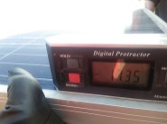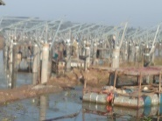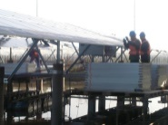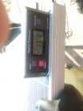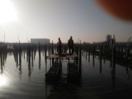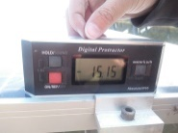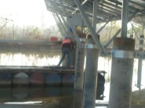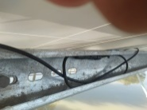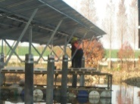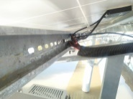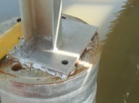 ：

二期100MWp渔光互补发电项目情况说明：

**一**：二期检25区电气情况：

存在问题：1、汇流箱内接线有一处未紧固到位，当时整改完成。

2、汇流箱套管有几处未封堵，原因是胶泥没有了，下午胶泥到进位封堵（经复检已整改完成）

其它事项全部符合要求。（合格）

二：二期施工情况：

* 21区，箱变安装高压电缆3*70mm3 18人；
* 32区，基础管桩打桩，钩机1台，桩机1台，测量3人，工人4人；
* 39区，支架整改8人；
* 40-1区，组件安装12人；
* 44区，立柱焊接4人。
* 45-4区，组件安装12人，箱变承台平台浇筑商24砼，C30--30m3,现场抽样做试块2组，共8人；
* 61-1区，组件安装10人，箱变承台绑筋4人；
* 61-3区，避雷地网焊接4人；

二期现场施工人员共87人。

照片如下：

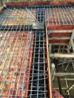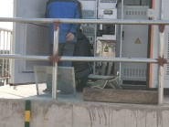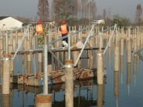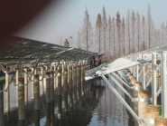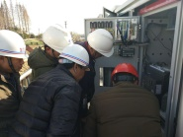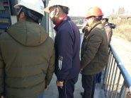

现场人员：刘忠杰、刘冲、董军旗、张海龙。